
计算机科学与工程学院

“硬件课程设计2”报告书

题目： 远程操控的电机控制器设计

小组长： 刘婷珺

小组成员：邱丽丽、刘祥德

小组成绩：

日期： 年 月 日

小组成员学号 |  | 姓名 | 承担的任务 | 成绩
915106840304 |  | 刘婷珺 | 老师要求的功能以及扩展功能1、2
915106840307 |  | 邱丽丽 | 老师要求的功能以及扩展功能1、2
915106840327 |  | 刘祥德 | 扩展功能3、4
题目的要求 | - 老师的要求  - 可以通过PC机远程启动和停止电机旋转；  - 基于S3C2440来设计控制器，选用Timer部件来实现直流电机控制；  - 可以通过PC机远程对电机进行调速；  - PC机接收控制器返回的占空比参数；  - 在控制器的LED显示器上显示控制占空比的参数。  - PC机按照协议规定的通信格式与控制器进行通信。  - 扩展的功能  - 利用键盘A、D键控制电机的转速：按A键表示加速，D键表示减速。  - 利用时钟信号控制电机启动：当前时间过10秒钟后启动。  - 回传校验：控制器每次收到PC机发送的指令后，如果校验成功（失败），会回传成功（失败）信号，PC机收到回传信息后，按同样的方式进行校验，并输出校验结果。  - 测试功能：编写测试脚本，完成系统各功能的测试。
总体设计 | 一，描述系统的组成及硬件环境，要求：  1，画出系统总体结构图，指出系统采用的是C/S结构还是B/S结构；  2，画出控制器的硬件组成框图，即嵌入式系统的硬件组成（只与该项目有关的硬件），并在框图中表明主要的信号。  二，描述系统的软件总体流程，要求：  1，画出本地控制器（即嵌入式系统）的软件总体流程图；  2，描述本地控制器中启动软件的流程，并指出如何引导本地控制器的应用程序；  3，描述相关硬件部件的驱动程序流程，如串口部件、键盘部件等；  4，描述主机（客户端）系统所需的软件环境及软件总体架构；  5，画出客户端程序的功能框图及其程序流程图。  6，若设计了主机与本地控制器（即嵌入式系统）的通信协议，请详细描述协议格式。  （可以附页）
详细设计 | 通信驱动：  1.通信格式  约定PC机的客户端为发送方，电机的服务端为接收方，双方都需要维护一个通信驱动模块。  PC机的客户端发包格式如下：  PC机发包代码为：  Public Function sendPkt(b0 As Byte, b1 As Byte, b2 As Byte, b3 As Byte, b4 As Byte, b5 As Byte)  Dim b(0) As Byte  b(0) = b0  Form1.MSComm1.Output = b  b(0) = b1  Form1.MSComm1.Output = b  b(0) = b2  Form1.MSComm1.Output = b  b(0) = b3  Form1.MSComm1.Output = b  b(0) = b4  Form1.MSComm1.Output = b  b(0) = b5  Form1.MSComm1.Output = b  'Text2 = Hex(b0) & " " & Hex(b1) & " " & Hex(b2) & " " & Hex(b3) & " " & Hex(b4) & " " & Hex(b5)  End Function  电机接收代码为：  for(j=0;j<6;j++){  err=Uart_Getchn(c1,0); //从串口接收命令  delay(10,10);  recarr[j]=c1[0];  if(j<=3){  checksum+=recarr[j];  }  }  电机的服务端发包格式如下：  电机方的包多出一个终止符，包长为7。  电机的发包代码为：  //通过串口0向PC机发包  int sendPkt(U8 pkt[]){  int i;  for(i=0;i<PKT_LEN;i++){  Uart_SendByten(0,pkt[i]); //每次发送一个U8字符(按一个字节的格式)  //delay(10,10);  }  return 1;  }  PC机的接收代码为：  //当且仅当收到7个字符时，该事件会被触发  Private Sub MSComm1_OnComm()  Dim RevByte As Variant  Dim cnt As Integer  cnt = Form1.MSComm1.InBufferCount  Dim dt As Date  dt = Now  Dim strDate As String  strDate = Format(dt, "yyyy年MM月dd日mm分ss秒")  Text3 = ""  If cnt > 0 Then  RevByte = Form1.MSComm1.Input //一次性收取7个字符数  If RevByte(0) = &H30 And RevByte(6) = &H60 Then '判断首位和末位是否为协议要求的符号'  Dim sum As Integer  Dim pktSum As Integer  sum = 0  sum = (RevByte(0) Mod 256) + (RevByte(1) Mod 256) + (RevByte(2) Mod 256) + (RevByte(3) Mod 256)  pktSum = (RevByte(4) - &H30) * 10 + (RevByte(5) - &H30)  If sum = pktSum Then '检验该ACK，确保电机消息的可信度'  Text3 = "收到的信息正确"  If RevByte(1) = &H1 Then  If RevByte(2) = &H11 Then  Text2.Text = Text2.Text & "电机启动成功"  End If  If RevByte(2) = &H21 Then  Text2.Text = Text2.Text & "电机停止成功"  End If  If RevByte(2) = &H31 Then  Text2 = "电机加速成功" & "当前占空比为:" & RevByte(3)  Text1 = RevByte(3)  End If  If RevByte(2) = &H41 Then  Text2 = Text2.Text & "电机减速成功" & "当前占空比为:" & RevByte(3)  Text1 = RevByte(3)  End If  If RevByte(2) = &H51 Then  Text2 = Text2.Text & "电机进入调速模式" & "当前占空比为:" & RevByte(3)  Text1 = RevByte(3)  End If  If RevByte(2) = &H61 Then  Text2 = Text2.Text & "电机进入定时启动模式成功"  End If  'Text2 = "电机方校验成功"  ' If RevByte(2) = &O1 Then '显示占空比'  ' Text1 = RevByte(3)  ' End If  End If  If RevByte(1) = &H2 Then  If RevByte(2) = &H12 Then  Text2 = Text2.Text & "电机启动失败"  End If  If RevByte(2) = &H22 Then  Text2 = Text2.Text & "电机停止失败"  End If  If RevByte(2) = &H32 Then  Text2 = Text2.Text & "电机加速失败"  End If  If RevByte(2) = &H42 Then  Text2 = Text2.Text & "电机减速失败"  End If  If RevByte(2) = &H52 Then  Text2 = Text2.Text & "电机进入调速模式失败"  End If  If RevByte(2) = &H62 Then  Text2 = Text2.Text & "电机进入定时启动模式失败"  End If  End If  If RevByte(1) = &H3 Then  Text2 = Text2.Text & "主机发送了未知的指令"  End If  If RevByte(1) = &H4 Then  'Text2 = "收到RTC回馈"  Text4 = RevByte(3)  Text5 = RevByte(2)  End If  Else  Text3 = "收到的信息损坏"  End If  Else '如果起始符不是双方要求的起始符,则认为该帧不是合法的'  Text2 = "起始符不正确"  Text3 = "未知的帧"  Text2 = RevByte(0) & " " & RevByte(1) & " " & RevByte(2) & " " & RevByte(3) & " " & RevByte(4) & " " & RevByte(5) & " " & RevByte(6)  End If  Text2.Text = Text2.Text & " " & strDate & vbCrLf  End If  End Sub  2.包构造  //Packet构造函数,Packet的格式从左往右分别是：  起始符、命令码、参数1、参数2、校验码高位、检验码低位、终止符  int makePacket(U8 pkt[],U8 cmd, U8 param1, U8 param2){  pkt[0] = START_FLAG; //写入起始符号  pkt[1] = cmd; //写入命令码  pkt[2] = param1; //写入参数1  pkt[3] = param2; //  return checkSum(pkt,cmd,param1,param2);  }  //校验和写入函数,就检验码写入到Packet当中  int checkSum(U8 pkt[],U8 cmd ,U8 param1,U8 param2){  //避免加法溢出，先对U8分别取模  U8 sum = MOD8(START_FLAG) + MOD8(cmd) + MOD8(param1) + MOD8(param2);  //十进制校验和的高位ASCII码  U8 highCheckSum = Asc(sum / 10);  //十进制检验和的低位ASCII码  U8 lowCheckSum = Asc(sum % 10);  pkt[4] = highCheckSum; //写入校验码高位  pkt[5] = lowCheckSum; //写入校验码低位  pkt[6] = END_FLAG; //写入终止符  return sum;  }  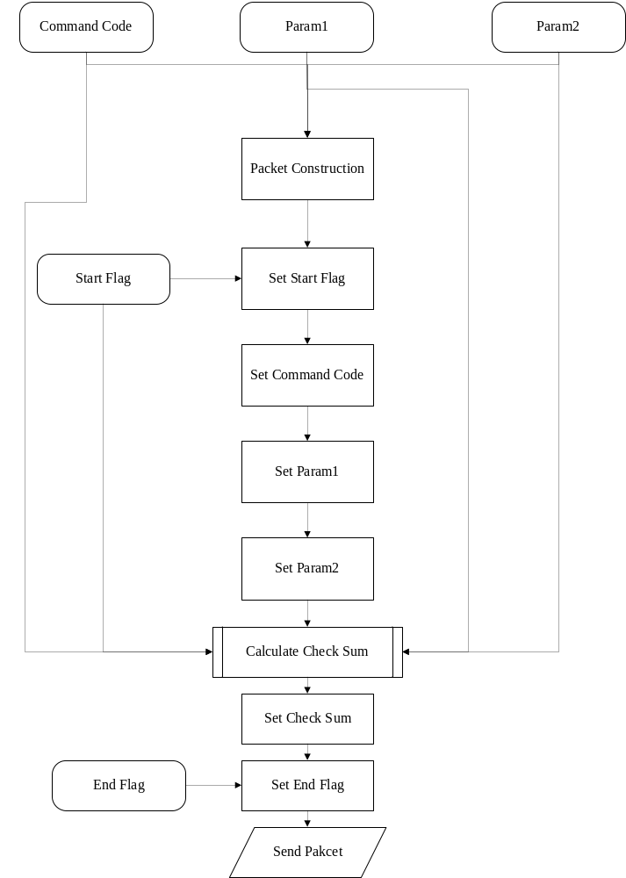  图 1 电机传输Packet构造流程  上图展示了电机端通信包的构造过程，椭圆里面的内容表示构造函数的几个输入，长方形表示通信包构造的子过程。  接收控制器返回占空比参数  // 电机加速转动  if(recarr[1]==ADD_CMD){  if(data2>4){  data2=data2-2;  //显示占空比  k=data2/10;  lednum1con=num[k];  k=data2%10;  lednum2con=num[k];  TimerInit(MOTOR_MID - MOTOR_CONT/data2);  sendAck(SUCCESS_CODE,data2);//将占空比作为额外参数嵌入到ACK中，发送到PC  }  else{  k=data2/10;  lednum1con=num[k];  k=data2%10;  lednum2con=num[k];  TimerInit(MOTOR_MID - MOTOR_CONT/data2);//发送加速失败  sendAck(FAILED_CODE,data2);//发送加速失败的响应  }  }  当电机收到了调速指令时，电机会改变比较缓冲寄存器TCMPB0的值，来增加增大/减小电压的偏离程度，从而改变自身的转动状态。随机发送一个嵌入了占空比的ACK到前台客户端，表明已经完成调速，前台可以根据该ACK读取到后台回传的占空比。  LED实时显示占空比  num[19]={0xc0,0xf9,0xa4,0xb0,0x99,0x92,0x82,0xf8,0x80,0x90,0x88,0x83,0xc6,0xa1,0x86,0x8e,0xbf,0x7f,0xff};  //显示占空比  k=data2/10; //Data2记录着电机当前的占空比参数  lednum1con=num[k]; // lednum1con是八段LED的寄存器  k=data2%10;  lednum2con=num[k];  TimerInit(MOTOR_MID - MOTOR_CONT/data2);  sendAck(SUCCESS_CODE,data2);  因为num数组记录了数字与LED编码的关系，计算占空比的高位和低位，取到num值分别赋给LED寄存器，LED就会显示当前的占空比。  状态回传：  /////////////********************* 命令码 *************** //////////////  #define INIT_CMD 0x31  #define STOP_CMD 0x32  #define SPEED_CMD 0x33  #define ADD_CMD 0x34  #define DOWN_CMD 0x35  #define TIMER_CMD 0x36  /////////////********************* 命令码 *************** //////////////  /////////////********************* 状态码 *************** //////////////  #define SUCCESS_CODE 0x01 //指令执行成功  #define FAILED_CODE 0x02 //指令执行失败  #define UNKNOW_CODE 0X03  #define TIMER_CODE 0x04  #define INIT_SUCCESS 0x11  #define STOP_SUCCESS 0x21  #define ADD_SUCCESS 0x31  #define DOWN_SUCCESS 0x41  #define SPEED_SECCESS 0x51  #define TIMER_SUCCESS 0x61  #define INIT_FAILED 0x12  #define STOP_FAILED 0x22  #define ADD_FAILED 0x32  #define DOWN_FAILED 0x42  #define SPEED_FAILED 0x52  #define TIMER_FAILED 0x62  /////////////********************* 状态码 *************** //////////////  //维护状态反馈的发包逻辑,用以报告电机在收到各类指令之后的执行状态  void sendAck(U8 cmd,U8 param1){  U8 pkt[PKT_LEN];  int i = 0;  for(;i<PKT_LEN;i++){  pkt[i] = 0x00;  }  if(cmd == SUCCESS_CODE){  switch(recarr[1]){  case INIT_CMD:  //电机启动成功的ACK  makePacket(pkt,SUCCESS_CODE,INIT_SUCCESS,ZERO_FLAG);  break;  //电机停止成功的ACK  case STOP_CMD:  makePacket(pkt,SUCCESS_CODE,STOP_SUCCESS,ZERO_FLAG);  break;  //电机调速成功的ACK  case SPEED_CMD:  makePacket(pkt,SUCCESS_CODE,SPEED_SECCESS,param1);  break;  //电机加速成功的ACK, 回传占空比,0代表未知  case ADD_CMD:  makePacket(pkt,SUCCESS_CODE,ADD_SUCCESS,param1);  break;  //电机减速成功的ACK  case DOWN_CMD:  makePacket(pkt,SUCCESS_CODE,DOWN_SUCCESS,param1);  break;  //电机定时启动成功的ACK  case TIMER_CMD:  makePacket(pkt,SUCCESS_CODE,TIMER_SUCCESS,param1);  break;  default:  //传入了未知的命令码  makePacket(pkt,UNKNOW_CODE,ZERO_FLAG,ZERO_FLAG);  break;  }  }  else if (cmd == FAILED_CODE){  //失败的ACK  switch(recarr[1]){  case INIT_CMD:  makePacket(pkt,FAILED_CODE,INIT_FAILED,ZERO_FLAG);  break;  case STOP_CMD:  makePacket(pkt,FAILED_CODE,STOP_FAILED,ZERO_FLAG);  break;  case SPEED_CMD:  makePacket(pkt,FAILED_CODE,SPEED_FAILED,ZERO_FLAG);  break;  case ADD_CMD:  makePacket(pkt,FAILED_CODE,ADD_FAILED,ZERO_FLAG);  break;  case DOWN_CMD:  makePacket(pkt,FAILED_CODE,DOWN_FAILED,ZERO_FLAG);  break;  case TIMER_CMD:  makePacket(pkt,FAILED_CODE,TIMER_FAILED,ZERO_FLAG);  break;  default:  makePacket(pkt,UNKNOW_CODE,ZERO_FLAG,ZERO_FLAG);  break;  }  }  sendPkt(pkt);  }  建立通信协议的目的，是为了建立前后台交互的契约，加入检验和减少传输差错。实际上，当前台发出一个指令包到后台后，前台对后台的指令执行状态并不清楚。  因此，需要增设“状态回传”功能。状态回传是指：在通信协议的基础上维护一个状态反馈机制，在电机执行前台指令后，根据电机当前状态回传对应的状态码。状态码包的构造基于之前建立的makePacket函数，即ACK的长度为7。  状态反馈机制有两个作用：  - PC客户端可以在电机执行指令失败时，重传指令；  - 方便后续白盒测试，覆盖电机程序的所有分支，并得到准确的测试结果；  每个状态ACK的定义如下：  每个ACK会在MSComm1_OnComm事件中被解析，前台进行状态可视化。  以下是在电机在执行指令失败后，底层系统的发包流程：  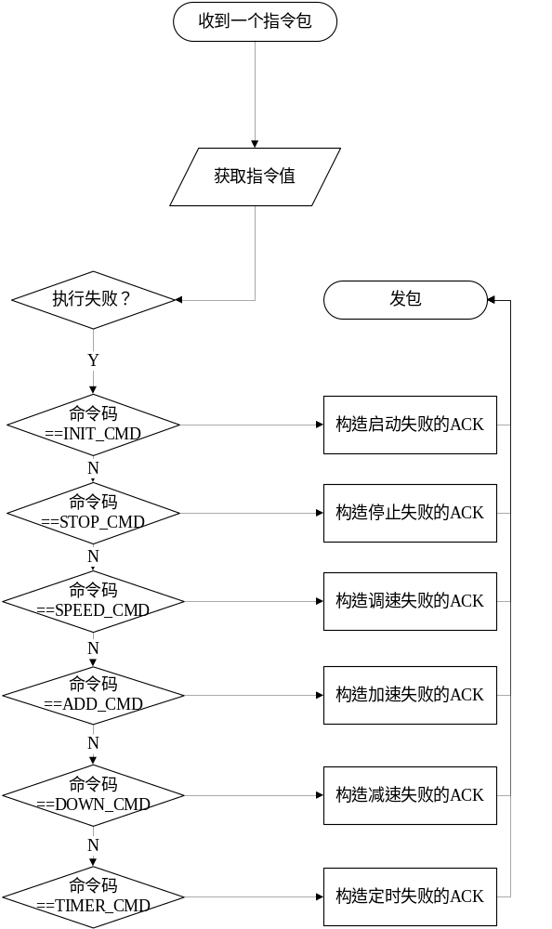  图 2 指令执行失败时的发包过程  流水线测试：  流水测试是指利用白盒测试代码构建多个测试样例，以使PC客户端与电机的分支条件的所有可能值都至少取到一次，即每个分支的代码都会被覆盖一次以上。具体的实现如下：  'Suite1 : 测试电机启动/停止  Private Sub Command5_Click()  b = sendPkt(&H30, &H31, &H0, &H0, &H0, &H61) '发送启动电机指令,使得校验和对,期待结果为电机启动'  Sleep (5000)  b = sendPkt(&H30, &H32, &H0, &H0, &H0, &H62) '发送停止电机指令,使得校验和对,期待结果为电机停止'  Sleep (5000)  b = sendPkt(&H30, &H31, &H0, &H0, &H0, &H42) '发送启动电机指令,使得校验和错,期待结果为电机反馈启动失败信息'  Sleep (5000)  b = sendPkt(&H30, &H31, &H0, &H0, &H0, &H61) '发送启动电机指令,使得校验和对,期待结果为电机启动'  Sleep (5000)  b = sendPkt(&H30, &H32, &H0, &H0, &H0, &H61) '发送停止电机指令,使得校验和错,期待结果为电机反馈停止失败信息'  Sleep (5000)  b = sendPkt(&H30, &H32, &H0, &H0, &H0, &H62) '发送停止电机指令,使得校验和对,期待结果为电机停止'  End Sub  'Suite2: 测试电机的调速模式  Private Sub Command6_Click()  Dim i As Integer  Dim ration As Integer  Dim lowSum As Byte  Dim rb As Byte  ration = 10  i = 0  Sleep (2000)  b = sendPkt(&H30, &H33, &H0, &H0, &H0, &H63) '发送调速指令,使得校验和对,期待结果为电机进入调速模式并反馈'  Sleep (2000)  '占空比从10增加到30,期待结果为:电机从快到慢转动  For i = 0 To 10  rb = (ration \ 10) * 16 + (ration Mod 10)  lowSum = calSum(&H30, &H33, rb, &H0)  b = sendPkt(&H30, &H33, rb, &H0, &H0, lowSum)  Sleep (2000) '每隔2s减速一次  ration = ration + 2  Next  '占空比从30递减到10,期待结果为:电机从慢到快转动  ration = 30  For i = 0 To 10  rb = (ration \ 10) * 16 + (ration Mod 10)  lowSum = calSum(&H30, &H33, rb, &H0)  b = sendPkt(&H30, &H33, rb, &H0, &H0, lowSum)  Sleep (2000) '每隔2s加速一次  ration = ration - 2  Next  b = sendPkt(&H30, &H32, &H0, &H0, &H0, &H62) '退出调试模式'  rb = (ration \ 10) * 16 + (ration Mod 10)  lowSum = calSum(&H30, &H33, rb, &H0)  Sleep (2000)  b = sendPkt(&H30, &H33, &H0, &H0, &H0, &H65) '发送调速指令,使得校验和错,,期待结果为电机未进入调速模式并反馈'  '未成功进入调速模式,发送了加速命令  Sleep (2000)  b = sendPkt(&H30, &H0, rb, &H0, &H0, lowSum) '发送不带调速FLAG的加速指令,期待结果为电机调速错误，当前不处于调速模式'  Sleep (2000)  b = sendPkt(&H30, &H33, rb, &H0, &H0, lowSum) '发送带调速FLAG的加速指令,期待结果为电机调进入速模式调速成功'  Sleep (2000)  '占空比从30递减到10,期待结果为:电机从慢到快转动  ration = 30  For i = 0 To 10  rb = (ration \ 10) * 16 + (ration Mod 10)  lowSum = calSum(&H30, &H33, rb, &H0)  b = sendPkt(&H30, &H33, rb, &H0, &H0, lowSum)  Sleep (2000) '每隔2s加速一次  ration = ration - 2  Next  End Sub  刘祥德：  本次硬件课程设计中，我主要负责实现1个基础功能：电机传输协议层；2个扩展功能：状态反馈机制的实现、基于PC机前台程序的流水测试。在这次设计中，我学习到很多东西：  第一，我掌握了上位机与控制器之间的通信原理。在实现前后台通讯的过程中，我遇到了PC接收Buffer的越界问题，通过向老师请教才知道即使是在实验室环境，还是会存在很多电磁干扰，使得PC误认为接收到了字符，触发了接收事件。在这个基础上，我学会使用VB的串口通信包设置接收阈值，规定每次接收到字符的数目，避免了单字符传送引起的歧义问题，很好地拓展了PC客户端通信协议栈的表征能力。  第二，我学习到了通信协议的编写方式。通俗来讲，协议就是通信双方的契约，双方需要听得懂对方在说什么，就需要制定一系列的规则。我们在构造检验码的时候，无法理解为何需要将检验和的高位和低位转化为ASCII码。通过老师指导，我们才知道，这是一种国际标准，如果实现的通信协议是私有的，那么我们可以用自己的通信标准；但是，一旦用在国际上，我们的通信协议就无法兼容国际，写出来的通信程序兼容性很差，这才是我们要制定协议的原因。另外，因为嵌入式系统不存在所谓的操作系统，因此计算机网络中的OSI 7层协议栈就需要我们手动在底层实现，类似TCP/IP的协议是不存在，而现在我在控制器中实现的协议，类似是一种简化版的不可靠的UDP协议，不具备所谓的错误重传功能。  第三，我借鉴了HTTP通信的状态码机制，应用在当前的系统上。在通信协议的基础上，我成功维护一个状态反馈机制，在电机执行前台每一个指令后，根据电机当前状态回传对应的状态码。通过和符老师的交流，我学会使用状态码反馈，书写了一个全自动的测试脚本，设计了多个测试样例，完成了对电机底层代码分支的白盒测试，得到我的期望结果。而且通过测试，我也的确发现了几个致命的系统Bug，如：调速模式状态位丢失导致的电机停转、发包过快导致的电机异常、分支Break缺失带来的指令执行错误；  第四，我重新了认识了“计算机系统”的概念。作为软工的学生，我之前更多的学习的重心是放在软件系统设计与实现上。这次课设，我更多时间是在底层钻研，我搞明白了串口读、写的触发条件、电机转速与电压加持之间的关系，RTC计数的方式，寄存器与八段LED、RTC……这些对我而言不再是很干瘪的代码，需要思考很多硬件底层的逻辑。更重要的是，我还在底层应用上了通信知识，这让我明白，一个计算机系统，必然是软件、硬件、计算机网络（通讯）上的统一，它们之间不是孤立的，而是相互依存的，这是我最大的收获。  最后，我认为自己做的系统还存在可以改进的地方，在通信过程中如果出现校验错误、包损坏等情况，作为发包方的PC的客户端应该具备指令重传功能。这样，需要我们在双方实现类似TCP的机制，对我们的挑战是巨大的。总而言之，设计的路上离不开队友的团结合作，老师的辛勤指导，知要与行合一，这是我需要在未来继续贯彻的。
  起始符 | 命令码 | 参数1 | 参数2 | 校验码  （高位） | 校验码  （低位）
  起始符 | 命令码 | 参数1 | 参数2 | 校验码  （高位） | 校验码  （低位） | 终止符
  起始符 | 命令码 | 参数1 | 参数2 | 校验码  （高位） | 校验码  （低位） | 终止符 | 含义
  30H | 01H | 11H | XX |  |  | 60H | 启动成功
  30H | 01H | 21H | XX |  |  | 60H | 停止成功
  30H | 01H | 31H | 占空比 |  |  | 60H | 调速成功
  30H | 01H | 41H | 占空比 |  |  | 60H | 加速成功
  30H | 01H | 51H | 占空比 |  |  | 60H | 减速成功
  30H | 01H | 61H | XX |  |  | 60H | 定时成功
  30H | 02H | 12H | XX |  |  | 60H | 启动失败
  30H | 02H | 22H | XX |  |  | 60H | 停止失败
  30H | 02H | 32H | XX |  |  | 60H | 调速失败
  30H | 02H | 42H | XX |  |  | 60H | 加速失败
  30H | 02H | 52H | XX |  |  | 60H | 减速失败
  30H | 02H | 62H | XX |  |  | 60H | 定时失败
  30H | 03H | XX | XX |  |  | 60H | 未知指令
  30H | 04H | 分 | 秒 |  |  | 60H | RTC传输
体会

